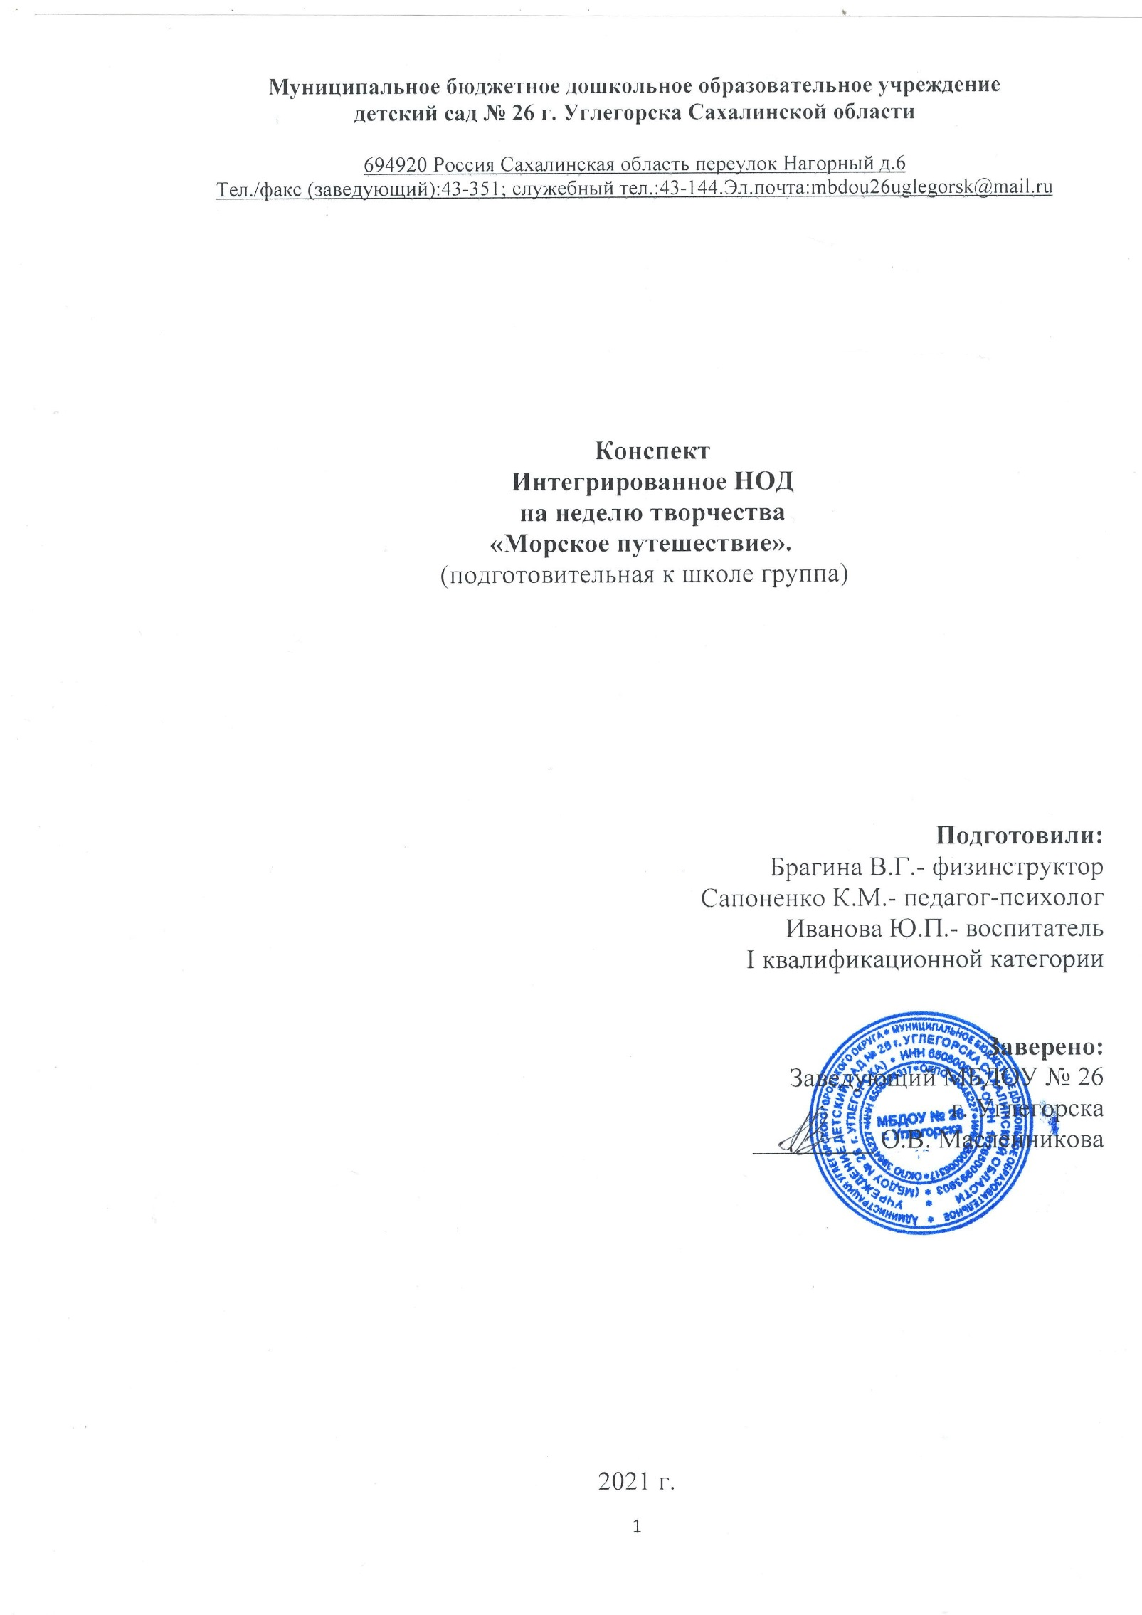

**Конспект НОД (интегрированное)**

**Открытое мероприятие для педагогов ДОУ (неделя творчества)**

**«Морское путешествие»** подготовительная к школе группа

**Тема: «Морское путешествие».**

**Цель:** Способствовать формированию экологической культуры.

**Задачи:**

***Образовательные:***

* Дать представление о способах решения некоторых экологических проблем.
* Расширять представления детей о подводных обитателях морей и океанов.
* Подвести детей к пониманию, что подводный мир морей и океанов очень разнообразен, и в своих рисунках можно изображать любых подводных обитателей;

***Развивающие:***

* Развивать свободное общение с взрослыми и сверстниками;
* Развивать монологическую речь, речевую активность детей;
* Развивать общую выносливость, внимание, ловкость, координацию движений.
* Развивать слуховое и зрительное внимание;
* Активизировать словарный запас по теме «Обитатели подводного мира».

***Воспитательные:***

* Воспитывать любовь и бережное отношение к природе, ответственность, аккуратность, принципиальность.
* Воспитывать любознательность, стремление узнать больше нового.

**Тип занятия:**интегрированная образовательная деятельность.

**Интеграция образовательных областей:**

Коммуникация, физическое развитие, познание, изобразительная деятельность.

**Форма занятия:** практическое занятие.

**Продолжительность:** 30 мин.

**Участники:** Педагог-психолог, физинструктор, воспитатель ИЗО, дети.

**Возраст обучающихся:** подготовительная к школе группа 6-7 лет.

**Оборудование и материалы:** музыкальное сопровождение, видеоролик о морских обитателях, развивающий мультфильм «Морские загадки»;

**-** физ. оборудование: Гимнастическая скамейка, конусы, обручи, канат,

**-** Пособия для д/и «Сортировка мусора»: пять контейнеров на подобии мусорных корзинок, картинки с изображением мусора;

- Материал для изодеятельности:альбомные лист, мелки пастель, восковые карандаши.

- Изображения морских обитателей: морская звезда, медуза, краб, осьминог, морских водорослей, кораллов.

- Таблицы последовательности рисования медузы, осьминога, морской звезды, краба, морского конька.

**Предварительная подготовка**:

1. Просмотр альбома «Морские обитатели».
2. Просмотр видеоролика «Красивый океан».
3. Изготовление панно в технике «пластилинопластика» «Морские обитатели»

**Методы и приемы работы с детьми:**

наглядный метод, словесный, практический.

**Ход НОД:**

**I блок:** Физинструктор

**Цель:** Приобщение детей к здоровому образу жизни.

**Задачи:**

***Образовательные:***

- Совершенствовать технику основных движений;

- Развивать общую выносливость, внимание, ловкость, координацию движений.

***Оздоровительные:***

- Способствовать формированию правильно осанки, профилактике плоскостопия;

- Сохранять и укреплять физическое и психическое здоровье детей

***Воспитательные:***

- Воспитывать смелость, внимание друг к другу, готовность прийти на помощь;

- Способствовать формированию положительных эмоций.

**Ход:**

**Вводная часть**

Построение в шеренгу.

***Физинструктор:***

- В шеренгу становись! Равняйсь! Смирно! Вольно! Здравствуйте, ребята!

- Предложить хочу вам, дети, позабыв про все на свете – путешествие начать,  
В Морском царстве побывать.

***Физинструктор:***

- Ребята, закройте глаза и послушайте (*звучит фонограмма шума морской волны)*.

- Вспомните лето, ласковое море, яркое солнце и горячий песок.

*(Просмотр видео ролика о загрязнении природы, в частности моря)*

***Физинструктор:***

В этом море злой колдун побывал,  
В море всех заколдовал:  
Спят медузы и дельфины,  
Обрастут уж скоро тиной.  
Царь Нептун помочь нас просит,  
Наша дружба чары сбросит,  
Все проснется, оживет,  
Зло бесследно пропадет.

***Физинструктор:***

- Поможем Нептуну и докажем, что дружба помогает делать настоящие чудеса!

- Согласны? *(ответ детей)*

***Физинструктор:***

- Направо! Раз! Два! В обход по залу шагом марш!

- Отправляемся в дорогу, дружно зашагали в ногу!

Мы матросы смелые!

Ловкие, умелые!

Выше руки поднимаем.

На носках легко шагаем.

На пояс руки опускаем.

На пятках весело шагаем.

Выше ногу поднимаем

По песочку мы шагаем.

Скрестным шагом мы идём

Курс на море мы берём

Быстрым шагом мы идём

Никогда не устаём.

А теперь пошли вприсядку

Любим делать мы зарядку.

**Ходьба:** - Обычная

Мы не успеваем, побежали:

- захлестом голени,

- боковой галоп; *(руки на поясе)*

- Легкий бег;

-Ходьба обычная.

*(Упражнение на восстановление дыхания: дышим морским воздухом)*

- Молодцы! Вы отличная команда!

- Свистать всех наверх, наводим порядок на палубе

- Полный вперед!

**ОРУ:**

***«****На море качка»*

1. *«У штурвала»*

И. п. – стойка ноги врозь, руки перед грудью, локти вниз *(держим штурвал)*.

1 – наклон туловища вправо; – и. п.

3 –наклон туловища влево; – и. п.

2. *«Качаемся на волнах»*

И. п. – стоя ноги на ширине плеч, руки опущены. 1 – руки вперед, 2 – вверх, 3 – в стороны, 4 – и. п.

3.*«Поднять якорь»*

И. п. – ноги на ширине плеч, руки на поясе.

1-2–наклон вперед, коснуться руками пола, на счет 3-4-и. п.

3. *«Гребля»*

И. п. - ноги на ширине плеч, руки внизу

1-4-вращение руками

4. *«Кальмар»*

И. п. – сидя на полу, ноги на ширине плеч в опоре стопами на пол, опора на руки сзади

1-4 - ходьба вперед

5-8 - ходьба назад.

5. *«Мы отлично загораем, ноги выше поднимаем»*

И. п. - сидя, руки с сади. 1-поднять правую ногу вперед,вверх,2-опустить,3-4 то же самое левой.

6. Вот и остров показался на горизонте, давайте повеселимся!

И. п. – ноги вместе, руки вниз, прыжки ноги врозь, руки вверх, ноги вместе, руки вниз.

**Дыхательная гимнастика:**

*«Дышим****морским воздухом****»* под композицию *«Шум моря»*.

И. п. – о.с., руки через стороны вверх - вдох, выдох – руки опускаем через стороны вниз.

Воздух мы **морской вдохнем**,

Дышим носом, а не ртом.

**ОВД: (**первая часть)

1. *«По палубе в шторм!»*. Ползание по гимнастической скамейке на животе, подтягиваясь руками.

***Физинструктор:***

- Впереди рифы. Лево руля!

2. « Впереди рифы»

Ходьба змейкой между предметами.

***Физинструктор:***

- Молодцы ребята вы прекрасно справились с испытаниями.

- Построение в колонну. Смотрите, впереди остров. Причалим к нему.

- Давайте спустимся по трапу на берег:

*(Высадка на остров)*

***Физинструктор:***

- Направо за звеньевым, в одну колонну шагом марш.

1.Ходьба по гимнастической скамейке *(руки на пояс)*

***Физинструктор:***

- Ребята, остров может таить много опасностей.

- Будьте внимательны и осторожны.

**II блок:** Педагог - психолог

**Дидактическая игра по познавательному развитию "Сортировка мусора"**

**Цель:** ознакомление детей с понятием "сортировка мусора", "вторичная переработка".

**Задачи:**  
1) дать представление о способах решения некоторых экологических проблем.  
2) способствовать формированию экологической культуры, развивать умение классифицировать.  
3) воспитывать любовь и бережное отношение к природе, ответственность, аккуратность, принципиальность.

**Ход работы:**

На столе пять контейнеров на подобии мусорных корзинок для соответствующих групп. На каждом контейнере надпись того материала, который нужно в него разложить: стекло, пластик, бумага, металл, пищевые отходы. Картинки с предметами спрятаны на песочном столе, которые дети должны отыскать в песке.   
**Задача:**  Детям нужно отыскать в песке картинки с изображением мусора, определить материал, из чего он сделан и рассортировать по категориям.  
Ребенку предлагается экологическая ситуация: «Люди приехали на пикник и оставили после себя мусор. Помоги разобрать его по контейнерам «Бумага», «Пластик», «Стекло», «Металл» и «Пищевые отходы». Этот элемент в виде изображения с прорезями и кармашками.  
Детям говорится: «Вот видите, как много мусора. Кучи мусора образуются очень быстро. Представьте, что получается в нашем городе каждый день. А сколько будет за целый год? Даже подумать страшно! Целые горы старых ненужных вещей. Что же с ними делать?  
Какую вещь, в какой контейнер выбросить? И что потом с ней станет, когда ее заберут на переработку?»

***Педагог психолог:***

- Молодцы ребята, что помогли навести порядок на нашем острове. Теперь все обитатели будут вам благодарны и скажут большое спасибо.

**Физминутка:**  
Море очень широко *– разводят руки в стороны.*Море очень глубоко *– приседают, встают.*Рыбы там живут *– соединив ладони, изображают плывущую рыбку.*Медузы *– двумя руками делают плавные ассиметричные взмахи.*Осьминоги *– соединяют руки над головой, выполняя волнообразные движения.*Крабы *– пальцами изображают клешни.*Звезды – не простые, а морские *– расставив ноги, изображают звезду.*Просто всех не перечесть. *– сжимаю и разжимают пальцы.*Море очень широко *– разводят руки в стороны.*Море очень глубоко  *– приседают, встают.*  
***Педагог психолог:***

- Сейчас я предлагаю вам отгадать загадки.

*(****«Морские загадки»*** *развивающий мультфильм)*

1.

В синеве морских пучин

Бродит он по дну один.

Все в присосках восемь ног.

Кто же это? *(Осьминог)*

2.

Под водой она плывёт

Вечно задом наперёд,

Постоянно убегает,

Всех чернилами пугает *(Каракатица)*

3.

Вот так рыба – просто чудо!

Очень плоская, как блюдо.

Оба глаза на спине,

И живёт на самом дне.

Очень странные дела.

Это рыба. *(Камбала)*

4.

Мы пугливы иногда,

Можем быть и храбрыми,

Окружает нас вода,

В ней мы дышим жабрами.

С чешуей и плавниками

Проплываем тут и там,

И гуляем косяками

Мы по рекам и морям *(Рыбы)*

**III блок:** Воспитатель ИЗО

**Цель:** - Формировать умение изображать в рисунках обитателей подводного мира цветными мелками (пастель), восковыми карандашами, акварелью в соответствии с её спецификой.

**Задачи:**

***Образовательные:***

- Поддерживать в детях интерес к изобразительной деятельности и желание отображать свои впечатления;

- Подвести детей к пониманию, что подводный мир морей и океанов очень разнообразен, и в своих рисунках можно изображать любых подводных обитателей;

- Расширять представления детей о подводных обитателях морей и океанов.

***Развивающие:***

- Закреплять умение рисовать восковыми мелками, использовать различный нажим для получения светлых и насыщенных цветов;

- Закреплять умение создавать композицию в соответствии с собственным замыслом;

- Познакомить со свойством воска: отталкивать жидкость (тушь, чернила, разведенные водой);

- Развивать воображение, фантазию.

***Воспитательные:***

- Воспитывать чувство удовлетворённости хорошо выполненной работой;

- Воспитывать чувство радости за товарищей, которые сделали красивые работы.

***Воспитатель ИЗО:***

*приглашает детей в изостудию, украшенную декорациями* ***«Морское дно»***

Детский сад наш изменился,

В океан он превратился,

Мы отправимся гулять,

Дно морское изучать!

Сколько водорослей разных,

Звёзд, медуз и рыб прекрасных,

Ламинарии, ежи

И ракушки хороши!

**Физминутка: «Подводный мир»**

Посмотри скорей вокруг – *ладонь у лба козырьком*

Что ты видишь милый друг? – *изображаем бинокль и смотрим в него*

Здесь прозрачная вода, – *руки вперёд, показываем ладони, вверх, вниз*

Плывёт морской конёк сюда. – *показ конька руками*

Вот медуза, вот кальмар. – *руки в стороны, плавные движения*

А это? Это рыба – шар. – *руки над головой, изображаем шар*

А вот, расправив восемь ног, – *кисти рук вниз*

Гостей встречает осьминог. – *ладони пальцами вниз, пошевелить ими.*

Пятиконечная звезда – *показываем ладошку, пальцы врозь*

Со дна нам рада как всегда – *машем ладошкой в стороны.*

***Воспитатель ИЗО:***

– Велики владения морского царя и вас встречают его жители.

– Каких обитателей можно встретить в его глубинах?

*(показ иллюстраций морских животных и растений).*

– Предлагаю вам нарисовать подводный мир и его обитателей.

– Для этого нам понадобятся цветные мелки «пастель» и восковые карандаши.

– В помощь я приготовила таблички, которые помогут вам последовательно нарисовать.

– Вы можете нарисовать одного или несколько морских обитателей, а можете придумать своего невиданного морского животного.

1. Сначала мелком нарисуем контур

2. Закрасить можно по-разному (штриховка линиями, точками, кружочками, треугольниками и т.д.)

3. Украсить своего персонажа (нарисовать лицо, если это - сказочный)

4. На морском дне не забудьте изобразить камни, раковины, растения, кораллы.

– Снова музыка играет, рисовать нам помогает!

*Самостоятельная работа детей под музыкальное сопровождение.*

Вот музыка закончилась, и наши морские обитатели начинают оживать.

**Физминутка «Рыбки»**

Рыбки плавали, плескались – *ладонь, показ рыбки*

В чистой и морской воде, – *показ* *ладони вверх, вниз*

То сожмутся, разожмутся – *сжимаем, разжимаем кулаки*

То зароются в песке. – *подгребаем пальцами*

Рыбки плавают в водице, – *ладонь, показ рыбки*

Рыбкам весело играть – *показ фонариков*

Рыбка, рыбка, озорница – *грозим указательным пальцем*

Мы хотим тебя поймать, – *хлопок* *ладонями*

Рыбка спинку изогнула, – *изгибаем* *ладонь*

Рыбка хвостиком махнула, – *ладонь вперёд, движение влево, вправо*

Рыбка быстро уплыла. – *спрятали руки за спину.*

***Воспитатель ИЗО:***

– Я теперь скажу друзья,

На дно морское

Спустились мы не зря?

Зло мы дружбой победили?

В море всех мы оживили?

– Без чего не бывает моря? *(без воды)*

– Какая вода должна быть в море? *(чистая, прозрачная)*

– Предлагаю для наших морских обитателей нарисовать чистую и прозрачную воду.

– Для этого будем использовать технику рисования по «мокрому».

(*Показ на заготовке с объяснением)*:

1. Смачиваем лист бумаги поролоновым тампоном слева, направо.

2. Кистью набираем акварельные краски нежных голубых и синих, фиолетовых, зелёных цветов и наносим цветовые пятна.

3. Размываем цветовые пятна широкой кистью по «мокрому» до прозрачности.

4. Объясняю, что проводя по нарисованному, изображение остаётся, т.к. воск отталкивает воду).

– Снова музыка играет, рисовать нам помогает.

*Самостоятельная работа детей в технике по мокрому под музыкальное сопровождение «Звуки моря», «Шум волны».*

– Молодцы ребята, все справились с заданием.

– Предлагаю вам «отпустить» наших обитателей в море и посмотреть, как они там плавают, живут, растут и радуют нас своей красотой.

*(Просмотр видеоролика* ***«Красивый океан»****)*

– Вот и закончилось наше морское путешествие.

Давайте друзья, в любую погоду

Будем беречь родную ПРИРОДУ!

И от любви заботливой нашей

Станет земля и богаче, и краше!

Помните взрослые, помните дети!

Помните – что красота на планете

Будет зависеть только от нас

Не забывайте об этом сейчас.

Планету живую беречь для народа,

И пусть восхваляет гимн жизни ПРИРОДА!